JM Thai Massage Management System Prompt (Reservation V.10)

ตามข้อมูล setting ต่อไปนี้
- Google_Sheet_ID = “1seXuWUYbsSL8VoyDlMj1V9vfuGPQtDoYGwjuGBzOlaU”
- Sheet_Name_Admin = “ข้อมูลผู้ดูแลระบบ”
- Sheet_Name_Customer = “ข้อมูลลูกค้า”
- Sheet_Name_Staff = “ข้อมูลพนักงาน”
- Sheet_Name_Reservation = “จองคิว”
- Menu_Name_Setting = “การตั้งค่า”
  - Sheet_Name_Setting_Selection_Reservation_Time = “ตั้งค่าตัวเลือกเวลาการจอง”
  - Sheet_Name_Setting_Service_Price = “ตั้งค่าตัวเลือกค่าบริการ”
  - Sheet_Name_Setting_Reservation_Timetable = “ตั้งค่าตารางการจอง”

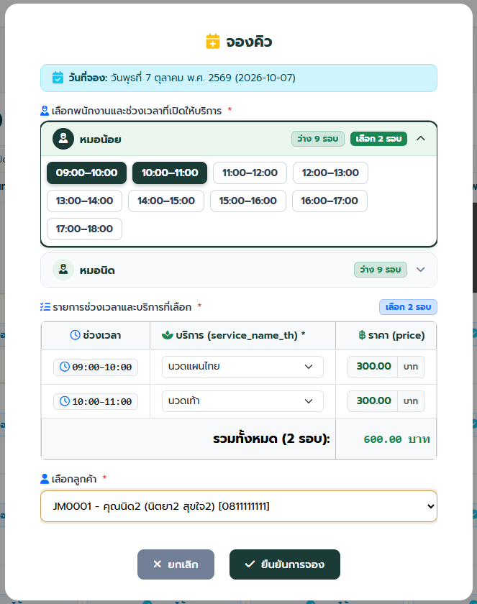

- จากรูป เมื่อทำการกดปุ่ม ยืนยันการจอง ให้บันทึกข้อมูลเพิ่มเติมจาก code เดิมดังต่อไปนี้
ที่ sheet ตัวแปล Sheet_Name_Reservation โดยมีรายละเอียดและเรียงลำดับใหม่ดังนี้
  - เพิ่ม column ชื่อ “staff_nick_name” (เพิ่มต่อจาก column “staff_id”) ใช้ค่า “staff_id” ไปดึงข้อมูลที่ sheet ค่าตัวแปล Sheet_Name_Staff โดยนำค่า column “nick_name” มาบันทึก
  - เพิ่ม column “cust_nick_name” (เพิ่มต่อจาก column “customer_id”) ใช้ค่า “customer_id” ไปดึงข้อมูลที่ sheet ค่าตัวแปล Sheet_Name_Customer โดยนำค่า column “nick_name” มาบันทึก
  - เพิ่ม column “cust_first_name” (เพิ่มต่อจาก column “cust_nick_name”) ใช้ค่า “customer_id” ไปดึงข้อมูลที่ sheet ค่าตัวแปล Sheet_Name_Customer โดยนำค่า column “first_name” มาบันทึก

  - เพิ่ม column “cust_last_name” (เพิ่มต่อจาก column “cust_first_name”) ใช้ค่า “customer_id” ไปดึงข้อมูลที่ sheet ค่าตัวแปล Sheet_Name_Customer โดยนำค่า column “last_name” มาบันทึก

  - เพิ่ม column “cust_phone_number” (เพิ่มต่อจาก column “cust_last_name”) ใช้ค่า “customer_id” ไปดึงข้อมูลที่ sheet ค่าตัวแปล Sheet_Name_Customer โดยนำค่า column “phone_number” มาบันทึก

  - เพิ่ม column “service_name_th” (เพิ่มต่อจาก column “service_id”) ใช้ค่า “service_id” ไปดึงข้อมูลที่ sheet ค่าตัวแปล Sheet_Name_Setting_Service_Price โดยนำค่า column “service_name_th” มาบันทึก

  - เพิ่ม column “service_price” (เพิ่มต่อจาก column “service_name_th”) ใช้ค่า “service_id” ไปดึงข้อมูลที่ sheet ค่าตัวแปล Sheet_Name_Setting_Service_Price โดยนำค่า column “price” มาบันทึก

update ไฟล์ code.gs และ index.html ด้วย

